5 BIRŽŲ MIESTO VIEŠŲJŲ ERDVIŲ VIZIJA

(PASI)NERK Į BIRŽUS!

Komanda:
Gražina Strazdienė
Egidijus Butėnas
Indra Drevinskaitė-Žilinskienė
Ramunė Sanderson
Aušra Černauskienė
Akvilė Brazauskaitė
Aistė Galaunytė
Emilija Gruzdytė-Čaplikienė

AIŠKINAMASIS RAŠTAS

Kontekstas ir problema

Biržai – Lietuvos miestas, išsiskiriantis savo unikaliomis gamtinėmis sąlygomis, prisodrintu istoriniu ir kultūriniu kontekstu bei giliomis daugiakonfesinėmis tradicijomis. Ne vieną šimtmetį ėję koja kojon su laikmečio aktualijomis, neretai atsidurdavę istorinių – kultūrinių – religinių – politinių įvykių centre, Biržai išliko ambicingas Šiaurės Lietuvos miestas, siekiantis neatsilikti nuo laikmečio aktualijų ir prisitaikyti prie besikeičiančios situacijos.

Dabartinis Biržų centrinės dalies vaizdas yra smarkiai paveiktas istorinių perturbacijų, ypač Antrojo pasaulinio karo ir sovietinio periodo padarinių. Šios istorinės sąlygos suformavo Biržų miestui per dideles, nuo istorinio, kultūrinio, gamtinio konteksto atsietas ir biržiečiams nepatrauklias erdves – netinkamas miestui pagal mastelį, neatitinkančias miesto gyventojų poreikių ir neturinčias aiškaus identiteto. Ši pagrindinė visas 5 miesto erdves vienijanti problema lemia, kad šiuo metu Biržų miesto erdvės ne tiek jungia, kiek skiria miesto gyventojus.

Projekto vizija

Biržų rajono savivaldybės bei Lietuvos architektų sąjungos organizuojamos kūrybinės dirbtuvės, kurių metu siekiama atsižvelgti į besikeičiantį kontekstą ir sukurti gyvas bei miestiečių lankomas miesto erdves, yra puikus šiuolaikiškos ir savireflektyvios Biržų bendruomenės įrodymas, o gyventojų ambicijų buvimas bei noras keistis rodo, kad miestas gyvas ir perspektyvus.

Pagrindinis dėmesys kūrybinių dirbtuvių metu yra kreipiamas į penkias viešąsias Biržų miesto erdves: Pilies teritoriją, J. Janonio ir Miesto aikštes, parką greta Reformatų ir J. Bielinio gatvių bei želdyną Žvejų gatvėje. Tačiau kadangi visos šios vietos yra centrinėje miesto dalyje ir yra glaudžiai susijusios su bendru miesto audiniu - jos negali būti analizuojamos atsietai nuo viso miesto kultūrinio – istorinio – gamtinio konteksto. Dėl šių priežasčių mūsų Biržų vizija pateikiama iš platesnės – viso miesto perspektyvos, pabrėžiant ežero, kaip saugumo garanto svarbą. Platesnis žvilgsnis leidžia ne tik pateikti konkrečius pasiūlymus penkioms viešosioms miesto erdvėms, bet ir pasiūlyti galimą kryptį miesto identiteto išgryninimui ir įvaizdžio keitimui.
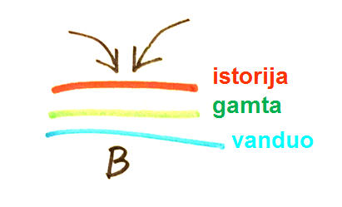
Pagrindinis šio projekto siekis yra sukurti gaires miesto gyventojams ir svečiams patrauklias bei gyvas Biržų miesto erdves, jungiančias miestą su žmonėmis, nesvarbu, ar tai būtų nuolatiniai Biržų gyventojai, ar miesto svečiai. Todėl gilindamiesi į minėtą įvairialypį kontekstą bei dirbdami kartu su biržiečių atstovais, išryškinome tris esmines darbo kryptis – miesto žmonių ryšių stiprinimą su miesto gamta, vandeniu ir istorija. Šios trys vizijos ašys atsispindi visuose šio projekto sluoksniuose: tiek platesnėse miesto identiteto ir įvaizdžio paieškose, tiek konkrečiuose viešųjų Biržų erdvių pasiūlymuose.

Darbo procesas ir metodai

Siekdami įsigilinti į miesto specifiką ir identifikuoti miesto žmonių poreikius, probleminius Biržų aspektus, rasti efektyviausius problemų sprendimus ir sukurti konkrečių viešųjų erdvių vizijas, sujungėme skirtingas profesijas bei patirtis. Dirbdami kartu žvelgėme iš architektūros, landšafto, sociologijos, istorijos, turizmo, verslo, savivaldybės pozicijų, stengėmės įsigilinti į įvairaus amžiaus ir šeiminės padėties asmenų poreikius, rasti bendrus vardiklius tarp miesto gyventojų ir miesto svečių poreikių. Darbo procesą galima suskirstyti į 3 pagrindines dalis:

1. Susipažinimas:
- Susipažinome su Biržų istorija ir architektūra, pažvelgėme į Biržus atvykėlio akimis, susipažinome su visa kūrybinių dirbtuvių medžiaga ir apžiūrėjome miestą.
- Susipažinome su biržų atstovais, išsiaiškinome vieni kitų lūkesčius ir nusiteikimą darbui.

2. Zoom out etapas:
- Pritaikydami sociologiniuose tyrimuose taikomas metodikas išsiaiškinome ir palyginome, kaip suprantame įvairias sąvokas: miestas, parkas, Biržai, laisvalaikis, pakrantė, pagrindinė miesto aikštė. Ieškojome jungčių, bendrų asociacijų, išryškinome svarbiausius aspektus kiekvienoje sąvokoje, į kuriuos nusprendėme orientuotis. Taip išryškėjo trys pagrindiniai bendri aspektai – orientacinės kryptys Biržams: vanduo, gamta ir istorija.
- Sukūrėme šiuos tris orientyrus apibendrinantį šūkį, kuris tapo ir pagrindiniu siūlymu Biržų ateities krypčiai ir pagrindas tapatumui: „(PASI) NERK Į BIRŽUS“. Šūkis atspindi miesto daugialypiškumą, kviečia pažinti ir atrasti sau patraukliausią miesto kontekstą, nesvarbu, ar tai suprantama perkeltine prasme (kaip skatinimas pažinti kultūrinius, istorinius, religinius ir kt. Biržų sluoksnius); ar tiesiogiai (asocijuojant Biržus su laisvalaikiu prie vandens). Šūkio tikslas patraukliai kurti šiuolaikiško, atviro ir priimti pasiruošusio miesto įvaizdį.
- Platesnės pėsčiųjų ir dviratininkų trasos aplink Širvėnos ežerą bei vandens transporto galimų sustojimų pasiūlymas įtraukiant svarbius istorinius, kultūrinius ir gamtinius objektus tokius kaip Astravo dvaras, Meilės sala, Beždžionsalis, senoji ir naujoji užtvankos, malūnas, pušynėlis, kapinaitės ir pagrindinis akcentas- Biržų miesto istorinis centras.

3. Zoom in etapas:
- Susiejome skirtingas patirtis, žinias ir turimą informaciją apie konkrečias Biržų miesto viešąsias erdves, pasidalinome savo vizijomis, išsiaiškinome emocines asociacijas su šiomis erdvėmis.
- Apibendrinome ir išgryninome pagrindines kiekvienos erdvės stiprybes, silpnybes, galimybes ir sutarėme dėl pagrindinių erdvių funkcijų.
- Vizualizavome savo idėjas kiekvienai erdvei.

5 Biržų miesto viešųjų erdvių pasiūlymai

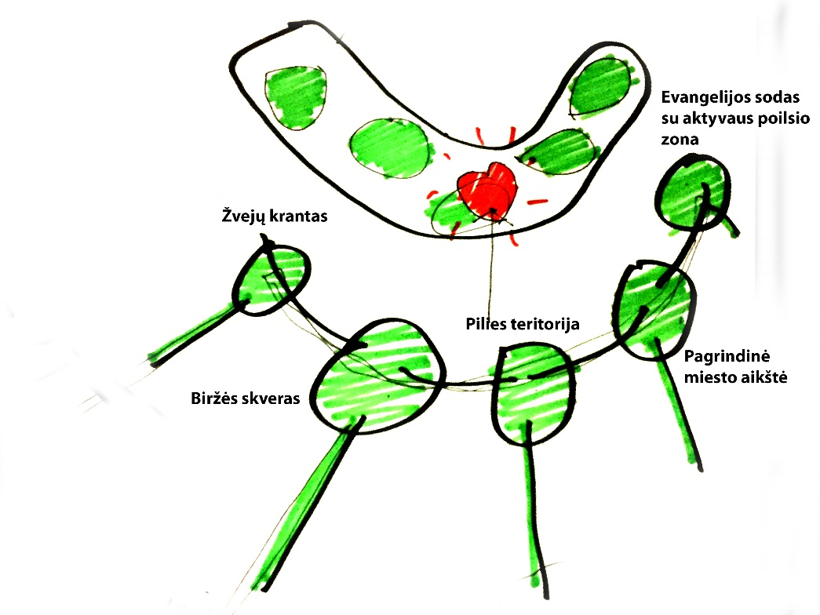

- Pilies teritorija:
Stiprybės:
- Pilis- pagrindinis miesto traukos objektas ir išorinis orientyras, Biržų simbolis – tai dažnai geriausiai žinomas miesto objektas, turistinės traukos centras, dažniausiai pirma stotelė atvykus.
- Istorinis paveldas – tiek pilis, teik jos teritorija yra reikšmingi ir saugomi istorijos objektai
- Geras apžvelgiamumas - nuo apsauginių pilies pylimų atsiveria vaizdai tiek į miestą, tiek į ežerą.
- Vienas pagrindinių orientyrų mieste (atvykus ir orientuojantis mieste).

- Silpnybės:
- Daugiafunkciškumo trūkumas – aplinka paskirta pirmiausia muziejaus tikslams, jis labiausiai akcentuojamas, visos kitos esamos ar galimos veiklos paliekamos periferijoje.
- Infrastruktūros trūkumas – nesutvarkyti takai, laiptai, praėjimai, nėra pakankamai suolelių, nepritaikyta neįgaliesiems, būti su vaikais, trūksta apšvietimo, nuorodų orientavimuisi, tualetų, maisto ir gėrimų prieinamumo trūkumas.
- Pilis nepakankamai matoma – žvelgiant iš miesto iš daugelio pusių ją išvis arba iš dalies užstoja želdiniai.
- Medžiagiškumo skurdumas – pilies teritorijos aplinka gan nuobodi, skurdi.
- „Nekviečianti užeiti“ erdvė – daugiafunkciškumo ir infrastruktūros stoka nekuria jaukios, patrauklios erdvės miestiečių laisvalaikiui.

Galimybės ir pasiūlymai:
- Vanduo fosose – pilies teritorijos atgaivinimas ir žmonių pritraukimas visais metų laikais:
  - šiltuoju sezonu sukuriama galimybė apiplaukti pilies teritoriją valtimi;
  - šaltuoju sezonu – ant ledo įrengiama čiuožykla.
- Traukos objekto ir Biržų simbolio sustiprinimas atveriant vaizdus į pilį į skirtingų miesto vietų (išgenimi landšaftui nereikšmingi želdiniai akcentuojant pilį ir apsauginius pylimus).
- Polifunkciškumo skatinimas:
  - pilies teritorija pritaikoma miestiečių ir miesto svečių poreikiams (įrengiami takai, suoleliai, apšvietimas, šiukšlių dėžės, veja bei smulkieji želdiniai, sutvarkomi laiptai, tiltas ir jungtis su pliažu, aplinka pritaikoma neįgaliųjų poreikiams);
  - vidinis pilies kiemas pritaikomas kameriniams kultūriniams renginiams, pvz. klasikinės muzikos koncertams (pakeičiama kiemo danga, kieme įrengiamos elektros jungtys, apšvietimas, numatomos vietos kėdėms, mobilus amfiteatras);
  - naujame pastate prie pagrindinio įvažiavimo į pilies teritoriją įrengiama kavinė, informacijos centras, dviračių ir valčių nuoma, tualetai.
  - atstatytuose pastatuose pilies teritorijoje siūlome įrengti viešbutį ir SPA.

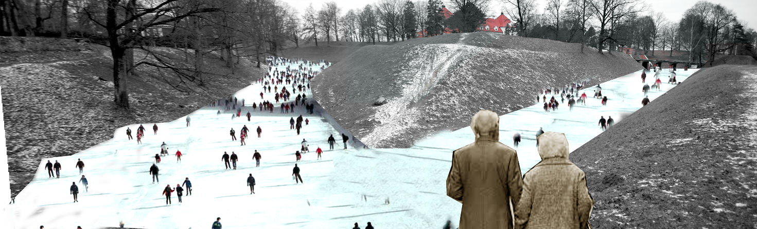

- J. Janonio aikštė – pagrindinė miesto/rinkos aikštė:

Stiprybės:
- Centrinė lokacija – aikštė centrinėje miesto dalyje, aplink išsidėstę svarbiausi visuomeniniai/bendruomeniniai traukos objektai (turgus, prekybos centrai, kultūros rūmai, kavinės, etc.).
- Geras paminklo matomumas, orientyras erdvėje.
- Istorinis kontekstas – J. Janonio, kaip Biržų kultūros ir istorijos veikėjo vaidmuo miesto gyventojams.
- Istorinis kontekstas – išlikę Liuteronų bažnyčios pamatai ir atsiminimas apie juos.

Silpnybės:
- Aikštė neatitinka miesto mastelio – smarkiai didesnė, neturinti aiškių ribų ir funkcijos. Tai viešoji erdvė, kuri labiau skiria, o ne jungia miesto gyventojus/svečius.
- Totalitarinės manieros paminklas – atspindintis sovietinės sistemos skulptūrinę manierą, akcentuojančią galią.
- Dabar tai nejauki, „nekviečianti“ erdvė, pereinamoji, kurioje žmonės neturi priežasties ir nori likti ilgiau.
- Antisociali vieta – nepritaikyta gyventojų ir miesto svečių poreikiams, ryškus infrastruktūros trūkumas (trūksta suolelių, apšvietimo, etc.).

Galimybės ir pasiūlymai:
- Siūlome šią erdvę plėtoti kaip pagrindinę Biržų miesto aikštę ir masinių renginių vietą.
- Siūlome aktyvinti užstatymą aplink aikštę pritraukiant kuo įvairesnės paskirties objektus, ar net miesto institucijų pastatus.
- Įrengti kokybišką šviesios spalvos akmens plokščių dangą iki pat užstatymą formuojančių fasadų.
- Janonio paminklą siūlome palikti, tik keičiant aikštės dangą, pakeisti ir jo lokaciją – link istorinės gatvės- dabar formuojamos alėjos, atsisakant centrinės kompozicijos.
- Dagilio paminklą siūlome perkelti prie Dagilio gatvės.
- Liuteronų bažnyčios vietą pažymėti labirintu, suformuotų iš žemaūgių augalų.
- Parkingo problemų sprendimui siūlome optimizuoti turgaus teritoriją.

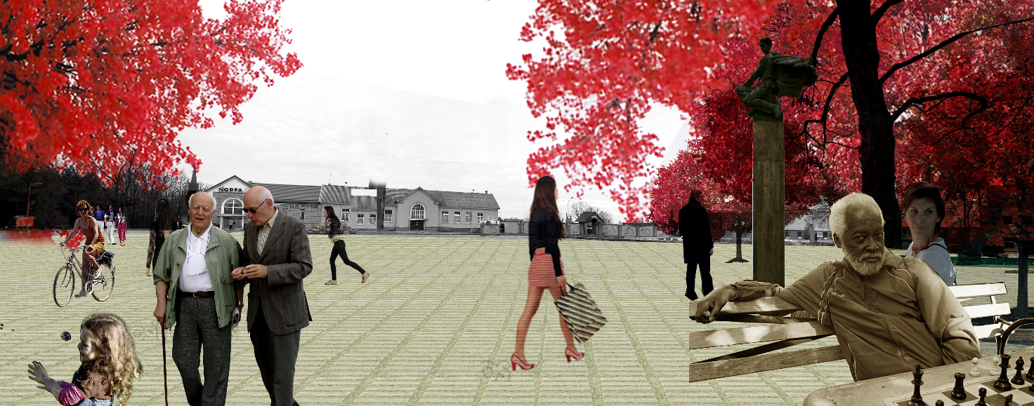

- Dabartinė miesto aikštė- siūlomas Biržės skveras:
Stiprybės:
- Lokacija – erdvė miesto centre, netoli nuo pagrindinių traukos objektų (pilies, bažnyčios, prekybos centrų, banko, etc.).
- Greta išorinio miesto orientyro bažnyčios – tiek emociniu, tiek fiziniu atžvilgiu dominuojančio ir erdvę ribojančio objekto.

Silpnybės:
- Aikštė neatitinka miesto mastelio – suformuota XX a. viduryje, smarkiai didesnė nei buvo istoriškai.
- Neturi aiškios funkcijos ir identiteto, dubliuoja J. Janonio aikštę.
- Gyventojų/miesto svečių poreikių ne visai atitinkanti infrastruktūra - aikštė iš dalies sutvarkyta, tačiau jaučiamas patogios ir pritaikytos žmonėms infrastruktūros trūkumas (patogių suolelių poreikis).

Galimybės ir pasiūlymai:
- Dabartinę miesto aikštę siūlome paversti Biržės skveru, kuriame būtų eksponuojami menininkų darbai, šiuolaikinės meno instaliacijos.
- Ateityje būtų tikslinga prie Vytauto gatvės formuoti užstatymą, norint pabrėžti gatvės išklotines ir judėjimą link pagrindinės miesto aikštės.
- Siūlome įrengti granito plytelių dangą ir formuoti pagrindinius miesto gėlynus, tame tarpe ir Birutės paminklą.
- Siūlome išplėsti automobilių stovėjimo aikštelę prie katalikų bažnyčios

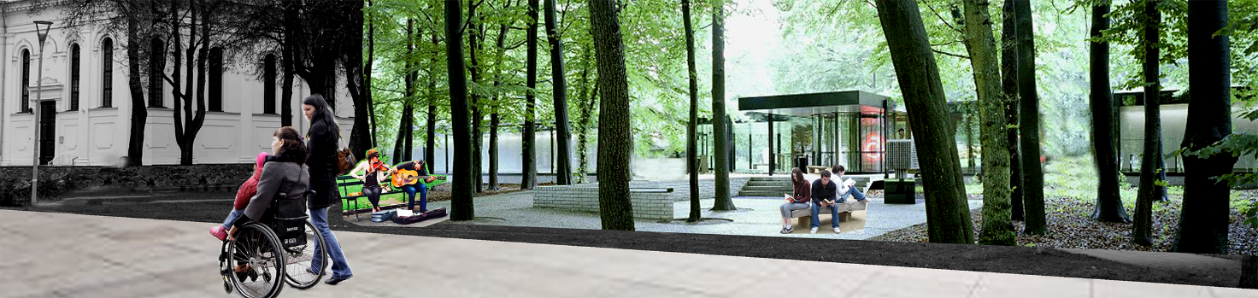

- Evangelijos sodai su aktyvaus poilsio zona:
Stiprybės:
- Krantinė, priėjimas prie vandens.
- Istorinis kontekstas (religiniai, istoriniai, kultūriniai traukos taškai).
- Gamtinis karkasas, daug želdinių, atsiveria skirtingos panoramos.

Silpnybės:
- Neturi konkrečių ribų, funkcijos, identiteto.
- Želdiniai nesuformuoti, iš dalies apleisti.
- Trūksta infrastruktūros (nėra WC, apšvietimo, trūksta suolelių, apšvietimo, nėra galimybės įsigyti užkandžių /gėrimų.
- Nesaugi viešoji erdvė.

Galimybės ir pasiūlymai:
- Matoma šią vietą sudarytą iš kelių zonų – sakralinę erdvę su kapinėmis, Evangelijos sodai ir aktyvaus poilsio zona jaunimui.
- Pietinėje pusėje numatyti automobilių stovėjimo vietas.

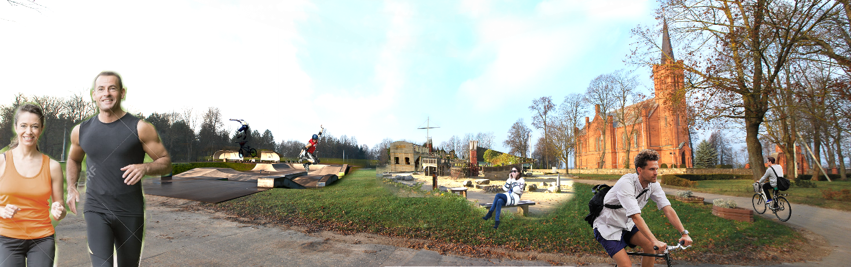

- Žvejų krantas:

Stiprybės:
- Lokacija, rami vieta arti centrinės miesto dalies, tinkama tiek aktyviam laisvalaikiui, tiek ramiam poilsiui.
- Arti vandens – iš pusiasalio atsiveria vaizdinga panorama, yra pakrantė ir priėjimas prie vandens.

Silpnybės:
- Infrastruktūros trūkumas – erdvė nėra pritaikyta žmonių laisvalaikio poreikiams (trūksta apšvietimo, suolelių, takų, WC, nėra galimybės įsigyti užkandžių/gėrimų).
- Želdiniai nepakankamai sutvarkyti.

Galimybės ir pasiūlymai:
- Romantiška ir kamerinė vieta visos šeimos poilsiui.
- Nedideli teminiai ir edukaciniai renginiai susiję su žuvimi, žvejyba. Formuojami amfiteatriniai suoliukai su nedidele aikštele scenai.
- Siūlome nedidelę automobilių stovėjimo aikštelę, WC ir mobilios kavinės vietą prie Žvejų gatvės.

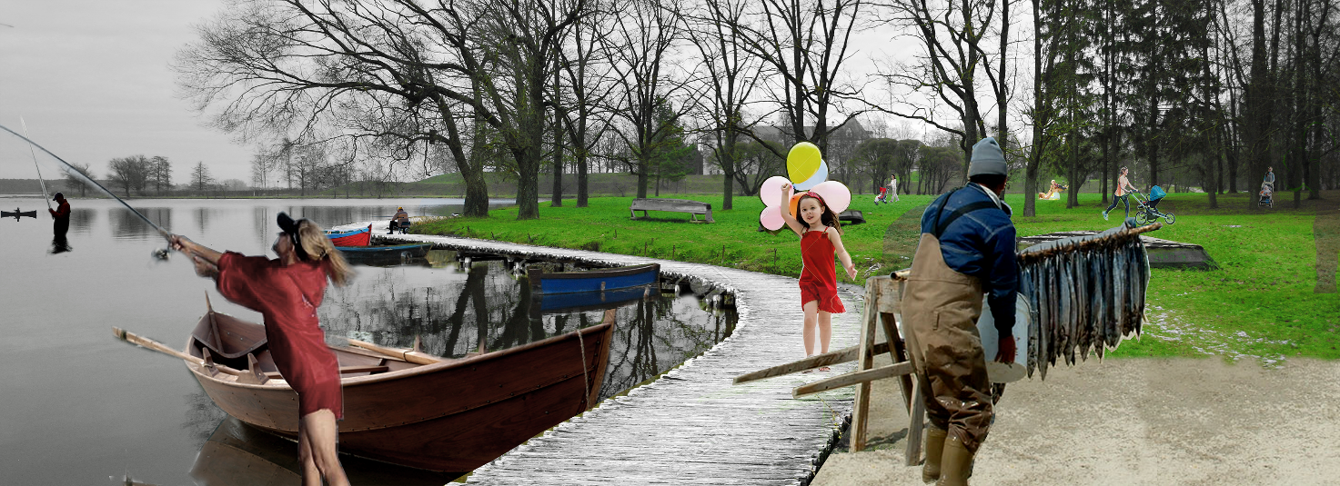

Visas penkias erdves jungia pėsčiųjų ir dviračių takai pagal pakrantę, vis įsiliedami ir pereidami greta svarbiausių miesto objektų ir erdvių. Per abi upes, siekiant geresnio ir greitesnio susisiekimo siūlome įrengti tiltelius- lengvos konstrukcijos, elegantiškus, kuo mažiau „perkertančius“ atsiveriančius ežero vaizdus.

